

Politechnika Krakowska
im. Tadeusza Kościuszki
Wydział Informatyki i Matematyki
Wiktor Zmiendak
Numer albumu: 142706

Sprawozdanie
Bezpieczeństwo chmur obliczeniowych
Laboratorium nr 5

ZADANIE 1
Tworzymy grupę zasobów
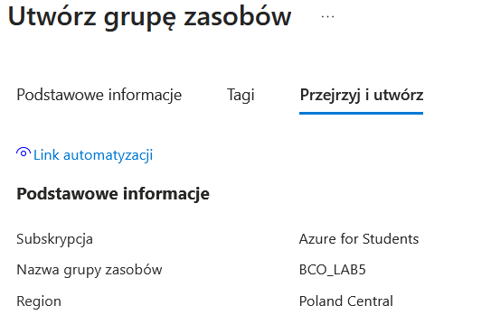
ZADANIE 2
Tworzymy sieć wirtualna w ramach naszego zasobu
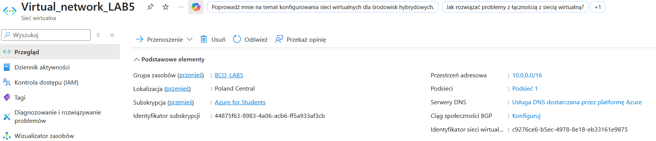

ZADANIE 3
Zmieniamy nazwę domyślnej podsieci na Public
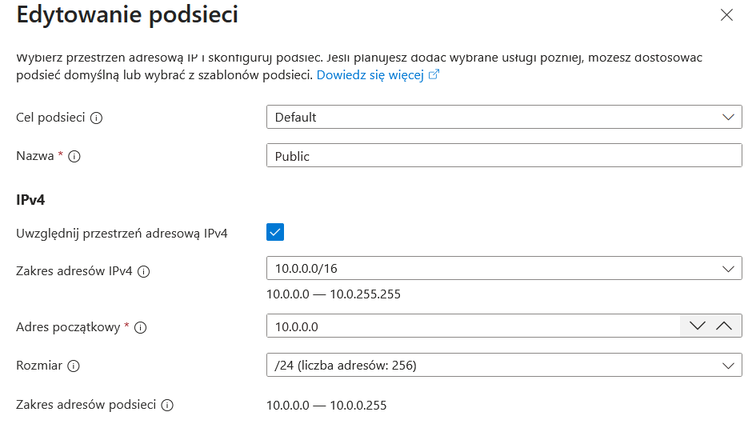
ZADANIE 4
Tworzymy kolejną podsieć tym razem prywatną
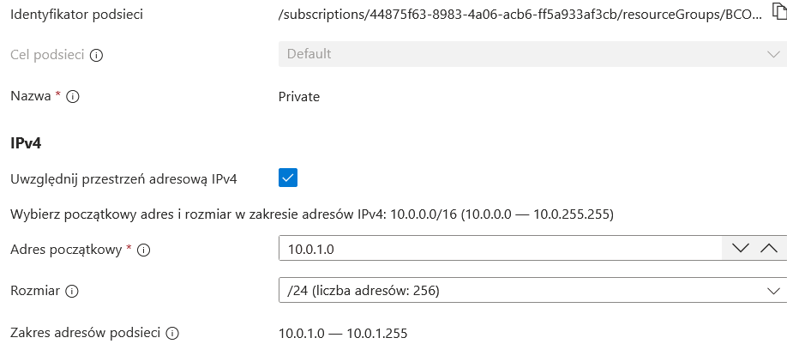
ZADANIE 5
Tworzymy sieciową grupę zabezpieczeń dla sieci prywatnych
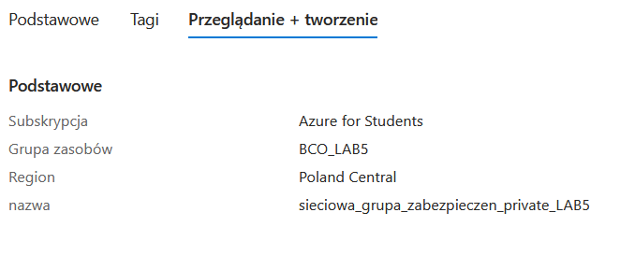

ZADANIE 6
Tworzymy regułę zabezpieczeń dla ruchu wychodzącego która zezwala na ruch do usługi Azure Storage
ZADANIE 7
Tworzymy kolejną regułę w celu zablokowania ruchu wychodzącego do Internetu
ZADANIE 8
Tworzymy regułę dla ruchu przychodzącego aby zezwolić na łączenie przy pomocy RDP
ZADANIE 9
Utworzoną sieciową grupę zabezpieczeń łączymy z utworzoną wcześniej prywatną podsiecią
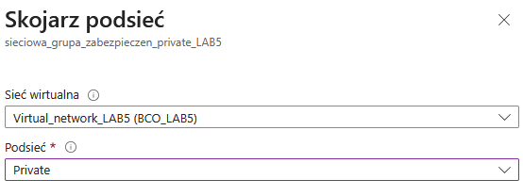
ZADANIE 10
Tworzymy sieciową grupę zabezpieczeń dla podsieci publicznej oraz dodajemy regułę zezwalającą na ruch przy pomocy RDP
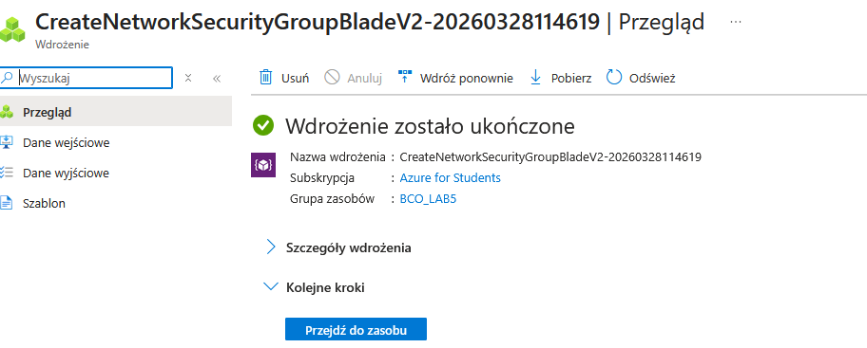
ZADANIE 11
Łączymy grupę zabezpieczeń z podsiecią publiczną
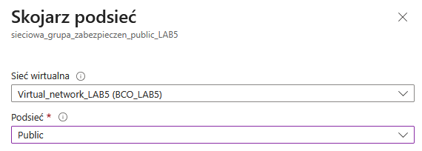
ZADANIE 12
Tworzymy konto magazynu
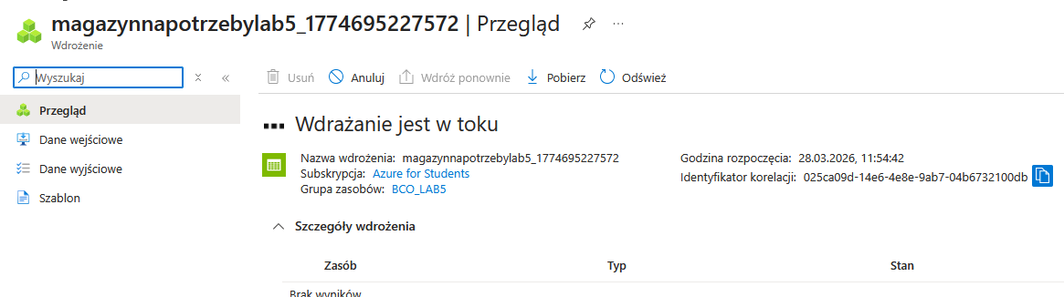
ZADANIE 13
Tworzymy plik bez tworzenia kopi zapasowych
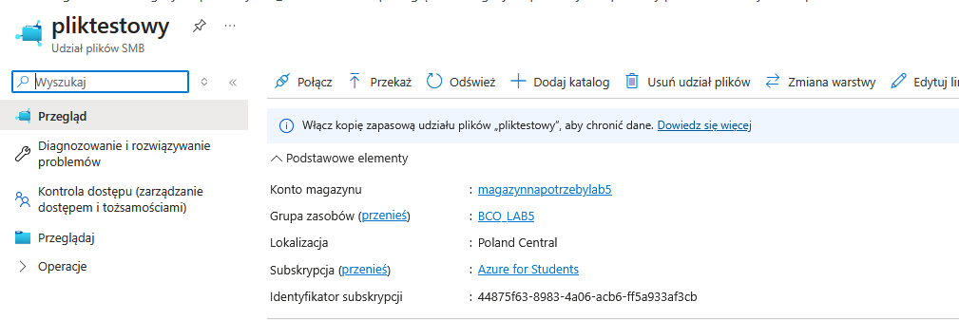
ZADANIE 14
Klikamy połącz i kopiujemy skrypt PowerShell do mapowania dysku Z
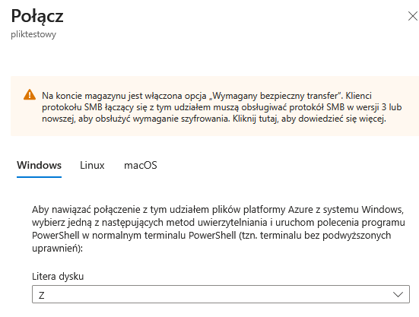
ZADANIE 15
Dodajemy dostęp do konta magazynu poprzez naszą sieć prywatną
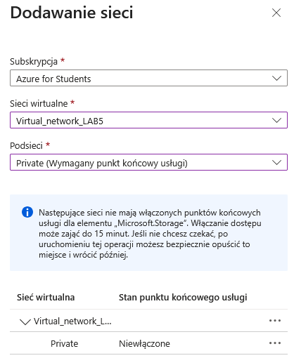
ZADANIE 16
Tworzymy dwie maszyny wirtualne z system windows, jedną z podpiętą podsiecią prywatną a drugą z podsiecią publiczną
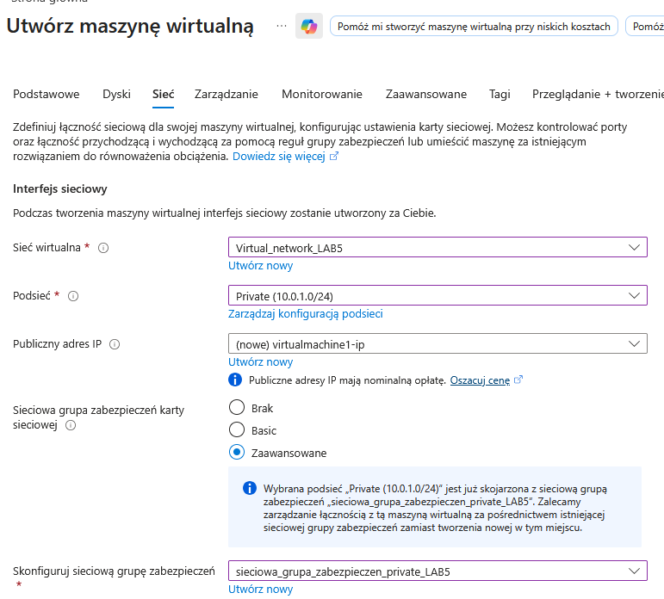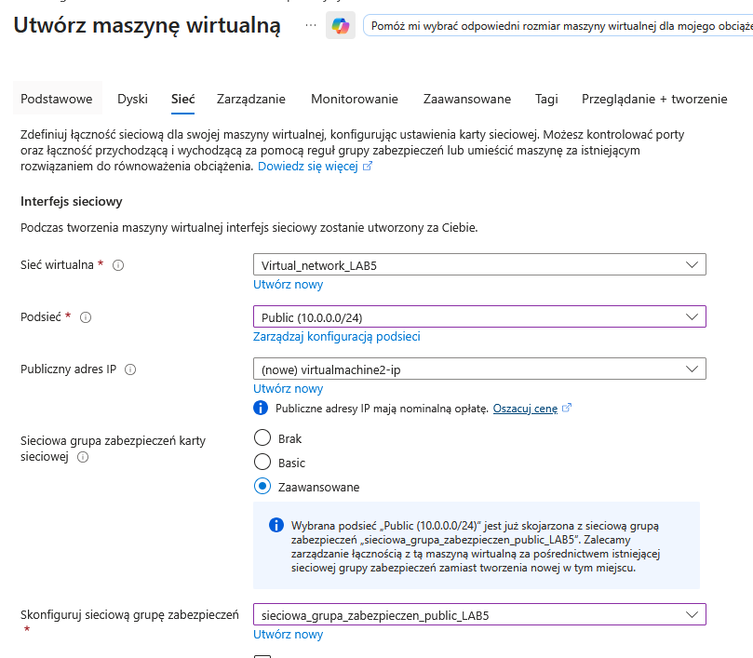

ZADANIE 17
Łączymy się z pierwsza maszyną wirtualną połączoną do podsieci prywatnej, a następnie uruchamiamy skopiowany wcześniej skrypt do powershella. W rezultacie dostajemy informacje poprawnym zmapowaniu. Dodatkowo możemy zauważyć, że maszyna pomimo komunikacie o posiadaniu dostępu do internetu tak na prawdę go nie ma co jest zgodne z naszymi regułami.
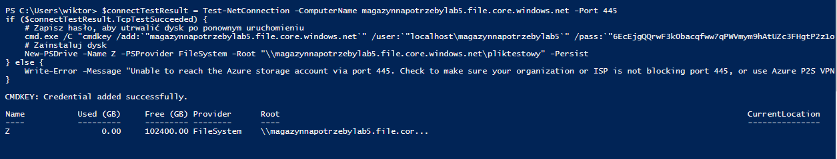
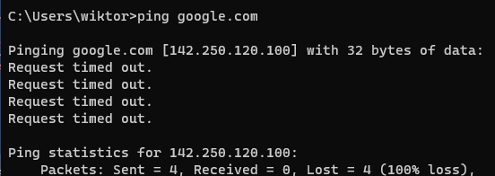
ZADANIE 18
Łączymy się z drugą maszyną wirtualną która jest połączona do podsieci publicznej. Tutaj widzimy, że internet jest podłączony i dostępny.
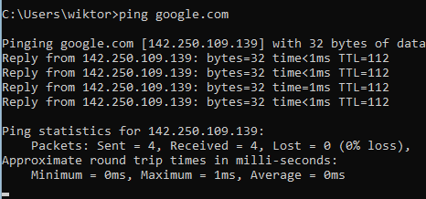
Po próbie połączenia się z naszym magazynem dostajemy komunikat o niepowodzeniu. Dzieje się tak ponieważ wcześniej skonfigurowaliśmy dla niego możliwość łączenia się za pośrednictwem sieci prywatnej więc teraz wyskakuje nam błąd z brakiem accessu.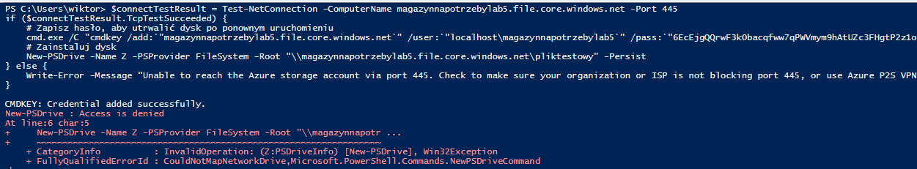
ZADANIE 19
Na koniec usuwamy nasze wszystkie utworzone zasoby

